**Alv**

**Ficha técnica**

NOMBRE : Alv

DEVELOPERS : Veimar Mejia Saavedra

GÉNERO : Aventura

PLATAFORMA PC

MODO DE JUEGO One Player

**Ideas:**

* Sobrevivir
* Atrapado
* Acertijos

**Introducción**

Alv viene del acrónimo Abandona Lo Virtual, es un juego donde el usuario se encuentra atrapado en una pirámide y para salir tiene que descifrar los diferentes mensajes como acertijos, códigos, mensajes ocultos que se presenta en cada etapa al resolverlo podrá ir a la siguiente etapa donde se le presentara otro problema y tendrá que razonar, pensar para poder resolverlo no habrá ningún limite de tiempo solo si en caso que falle alguna de estas problemáticas a resolver pues el personaje será asesinado por el juego.

**Género**

Aventura.

**Publico dirigido**

Dirigido a personas que desean jugar en parejas, en las que sentirán la adrenalina de combatir contra el enemigo.

**Alcance**

El juego concluirá cuando logre pasar todas las etapas del juego resolviendo los diferentes problemas que se presentan

**Características principales**

* + Control

|  |  |
| --- | --- |
| **Acción** | **Teclado & Mause** |
| MOVIMIENTO | W-A-S-D |
| SALTAR | ESPACIO |
| AGACHARSE | c |
| CORRER | SHIFT |

* + Cámara

Ilustración de la Cámara

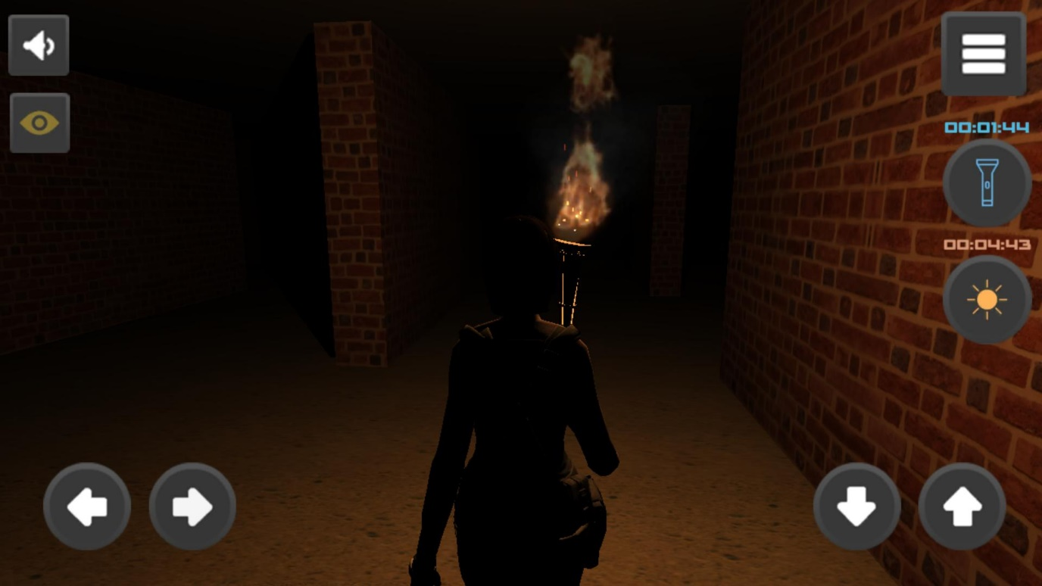

Plataforma 3D de tercera

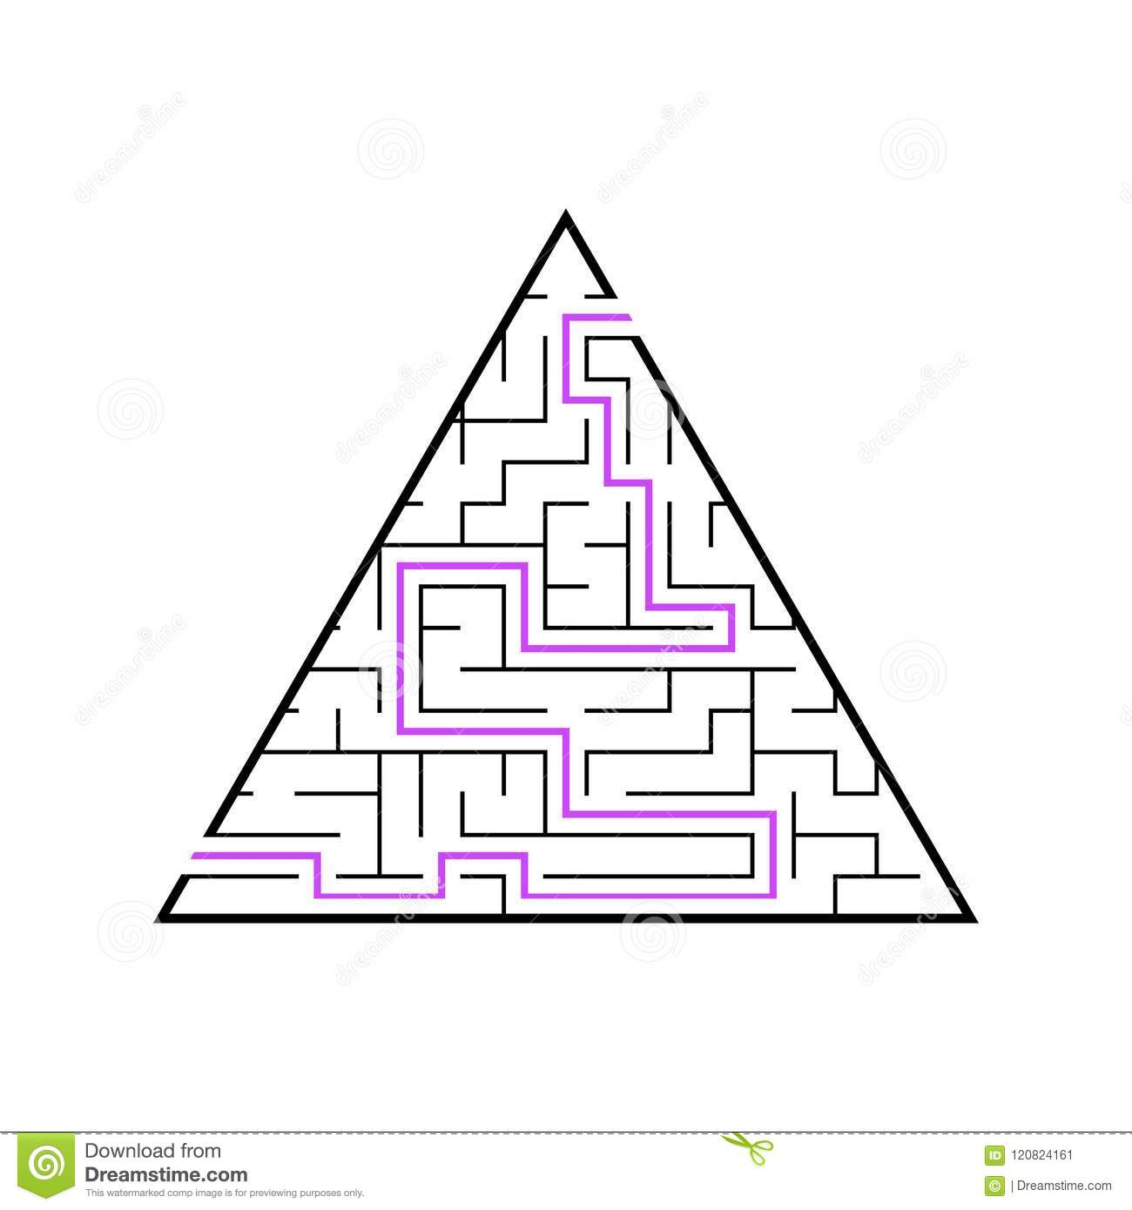



**Tratamiento**

* + Narrativo

A medida que avanza el juego se mostrara texto en pantalla de las diferentes problemáticas q se encontrará en el juego donde el usuario tendrá que lidiar con ellos (acertijos, mensajes ocultos, códigos) tendrá que resolverlos para poder pasar cada etapa y estos se presentaran en forma de mensajes en paredes o en un símbolos de

* + Visual

Juego en 3D, se ingresará a un ambiente con poca iluminación del lugar donde abran rocas y el color dominante de la escena será el café

* + Sonoro

Música de ambiente, música de suspenso con un ligero toque de música New Age, sonidos de los mecanismos del juego como cuando logra pasar de etapa

**Mecánicas de juego**

* + Mecánicas Generales

Correr: el personaje podrá correr si se presenta alguna adversidad o de los peligros que talvez se presenten en el juego



Saltar: El personaje podrá saltar obstáculos que se presentarán

Moverse: El personaje podrá moverse ya sea derecha izquierda atrás adelante por donde la situación lo amerite, cualquier lugar del juego será accesible etapa tras etapa en algunos casos abra restricciones

Agacharse: El personaje podrá ocultarse de los peligros que talvez se presenten en el juego

Fin de partida: El juego termina cuando el personaje logre salir de la pirámide o cuando es asesinado por el juego